**Лабораторная работа №13 «Разработка перечня артефактов и протоколов проекта»**

Целью данной лабораторной работы является разработка перечня артефактов и протоколов, необходимых для управления проектом по разработке программного обеспечения.  
  
**Артефакты** — это документы, модели, код и другие элементы, создаваемые в ходе проекта.  
  
**Протоколы** — это документы, фиксирующие решения, принятые в ходе проекта, и ход его выполнения.  
  
Разработка перечня артефактов и протоколов позволяет обеспечить согласованность и прозрачность процесса разработки программного обеспечения, а также облегчает контроль и управление проектом.

**Контрольные вопросы**  
  
**1. Для чего разрабатываются спецификации на программный продукт?**  
  
Спецификации на программный продукт разрабатываются для того, чтобы:  
  
• Определить требования к программному продукту и его функциональности.  
• Зафиксировать соглашение между заказчиком и разработчиками о том, что должен делать программный продукт и как он должен работать.  
• Служить основой для проектирования, разработки, тестирования и обслуживания программного продукта.  
  
**2. Что должны включать спецификации на программный продукт?**  
  
Спецификации на программный продукт должны включать:  
  
• **Спецификации требований:** Описание требований к функциональности, производительности, надежности, безопасности и другим аспектам программного продукта.  
• **Архитектурный проект:** Описание архитектуры программного продукта, включая его компоненты, их взаимодействие и общую структуру.  
• **Дизайн-документ:** Подробное описание дизайна программного продукта, включая его классы, методы, алгоритмы и структуры данных.  
• **Исходный код:** Реализация программного продукта на выбранном языке программирования.  
• **Тестовые сценарии:** Набор тестов, предназначенных для проверки того, что программный продукт соответствует требованиям.  
• **План тестирования:** Описание процесса тестирования, включая стратегии тестирования, критерии приемки и ожидаемые результаты.  
• **Руководство пользователя:** Инструкции по использованию программного продукта для конечных пользователей.  
• **Руководство по обслуживанию:** Инструкции по обслуживанию и обновлению программного продукта.  
  
**3. Что должна содержать спецификация процессов**  
  
Спецификация процессов должна содержать описание всех процессов, выполняемых в ходе разработки программного продукта. Для каждого процесса необходимо указать:  
  
• Входные и выходные данные.  
• Действия, выполняемые в процессе.  
• Роли и обязанности участников процесса.  
• Критерии успешного завершения процесса.  
  
**4. Что такое словарь терминов и для чего он используется?**  
  
Словарь терминов — это список терминов, используемых в спецификациях на программный продукт, с их определениями. Он используется для обеспечения согласованности и ясности в использовании терминологии в рамках проекта.  
  
**5. Что такое диаграмма переходов состояний и для чего ее используют?**  
  
Диаграмма переходов состояний — это граф, который описывает возможные состояния объекта и переходы между ними. Она используется для моделирования динамического поведения программного продукта, например, для описания последовательности действий, выполняемых пользователем или системой.  
  
**6. Что такое диаграмма потоков и для чего ее используют?**  
  
Диаграмма потоков — это граф, который описывает последовательность шагов в процессе. Она используется для визуализации процесса и выявления возможных узких мест и неэффективности.

# Задание

* 1. спецификации процессов

Введение:

* Демонстрация портфолио: сайт ателье позволяет ателье продемонстрировать свои работы и услуги потенциальным клиентам. Здесь размещаются фотографии выполненных заказов, описание используемых материалов и техник.
* Привлечение клиентов: сайт ателье является эффективным инструментом привлечения новых клиентов. Посетители могут ознакомиться с работами мастеров, узнать цены и условия заказа.
* Улучшение имиджа: современный и профессионально выполненный сайт ателье поможет создать положительное впечатление о компании у клиентов.
* Удобство заказа: на сайте ателье можно разместить форму заказа или контактные данные для быстрой связи с мастерами.
* Расширение рынка

***1.Определение требований:***

Требование к дизайну:

* Современный и стильный дизайн
* Цветовая гамма, соответствующая стилю ателье
* Четкая навигация и удобство использования сайта на всех устройствах

Технические требования:

* Сайт должен быть адаптивным и корректно отображаться на всех устройствах (компьютеры, планшеты, мобильные телефоны)
* Реализация c использованием CMS для удобного управления контентом
* SEO-оптимизация для улучшения позиций сайта в поисковых системах

• **Функциональные требования:**  
* Возможность для клиентов просматривать каталог услуг и работ ателье.  
* Форма для запроса услуг онлайн.  
* Система управления заказами для отслеживания статуса заказов.  
* Система управления контентом для легкого обновления информации на сайте.  
• **Нефункциональные требования:**  
* Высокая производительность и быстрая загрузка страниц.  
* Адаптивный дизайн для просмотра на всех устройствах.  
* Соответствие стандартам веб-доступности (WCAG).

**3. Разработка дизайна**  
  
• Разработка макетов страниц и выбор цветовой схемы.  
• Создание прототипа для демонстрации функциональности и навигации.  
• Получение отзывов от заинтересованных сторон и внесение необходимых изменений.  
  
**4. Разработка и тестирование**  
  
• Написание HTML, CSS и JavaScript кода для создания сайта.  
• Интеграция всех функций, указанных в техническом задании.  
• Проведение тщательного тестирования для обеспечения работоспособности и отсутствия ошибок.  
  
**5. Деплоймент и поддержка**  
  
• Размещение сайта на веб-сервере и настройка домена.  
• Обучение сотрудников ателье по использованию системы управления контентом.  
• Предоставление технической поддержки и устранение неполадок.  
  
**6. Мониторинг и оценка**  
  
• Отслеживание аналитики сайта для оценки его эффективности.  
• Сбор отзывов от клиентов и внесение улучшений при необходимости.  
• Регулярная проверка безопасности и обновление программного обеспечения.

***2.Словарь терминов*** • **Ателье:** Мастерская по индивидуальному пошиву одежды.  
• **Заказ:** Описание одежды, которую клиент хочет заказать.  
• **Клиент:** Лицо, размещающее заказ на изготовление одежды.  
• **Менеджер ателье:** Сотрудник ателье, ответственный за обработку заказов и организацию работы портных.  
• **Портной:** Сотрудник ателье, который изготавливает одежду по заказам клиентов.  
• **Подтвержденный заказ:** Заказ, который был обработан и принят в работу.  
• **Готовый заказ:** Одежда, которая была изготовлена в соответствии с заказом.  
• **Отзыв:** Обратная связь от клиента о работе ателье.  
  
**Дополнительные термины:**  
  
• **Тип одежды:** Вид одежды, которую клиент хочет заказать (например, платье, рубашка, костюм).  
• **Ткань:** Материал, из которого будет изготовлена одежда.  
• **Размеры:** Параметры фигуры клиента, необходимые для пошива одежды.  
• **Назначение портного:** Прикрепление портного к заказу для его выполнения.  
• **Доставка заказа:** Передача готового заказа клиенту.  
• **Оплата заказа:** Получение оплаты от клиента за выполненный заказ.

***3.Диаграммы переходов состояний:***

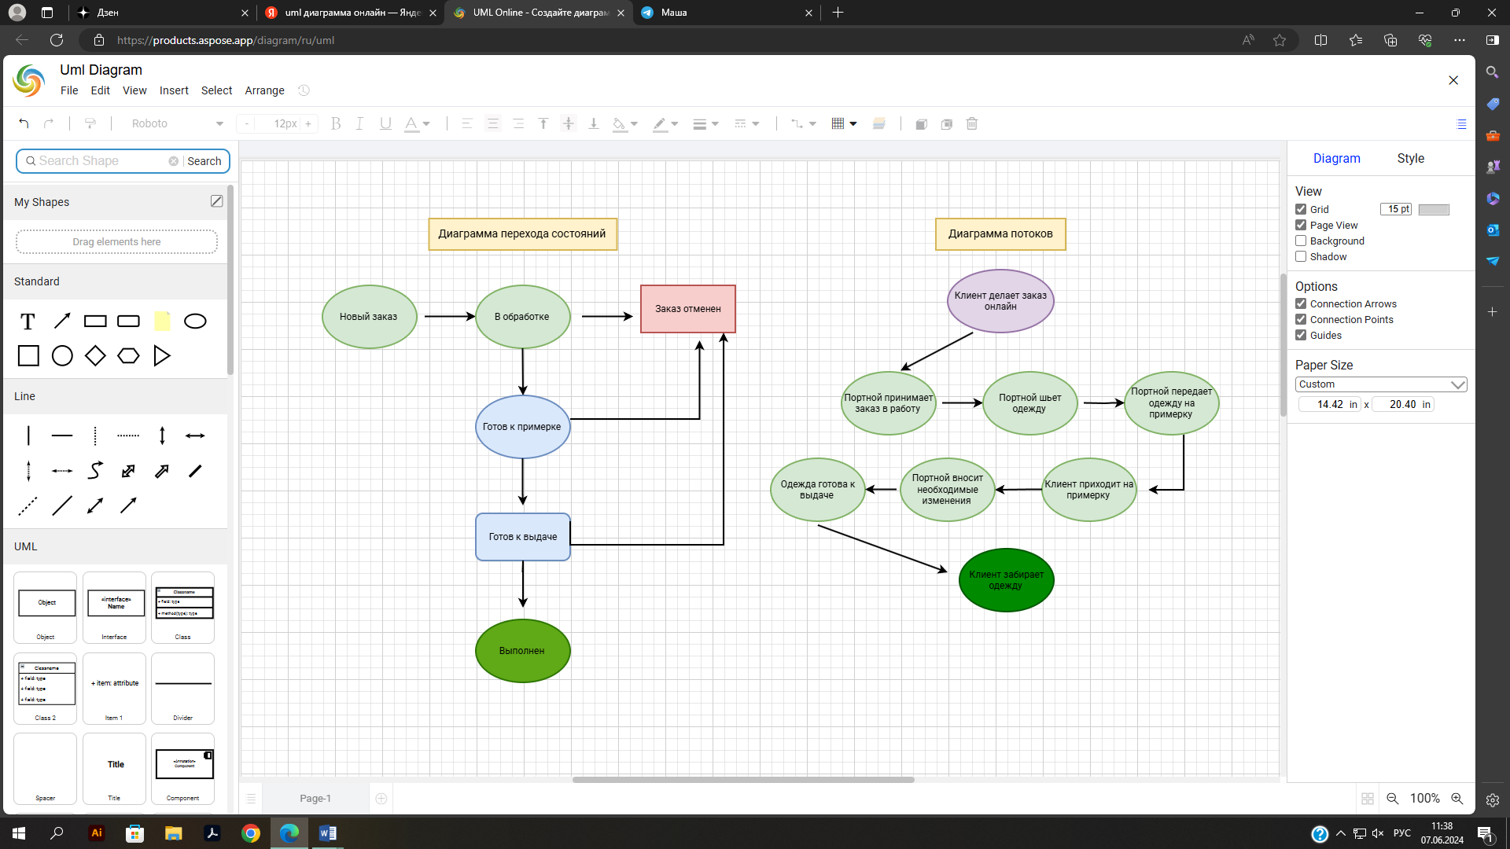

**Вывод**: научилась разработке перечня артефактов и протоколов, необходимых для управления проектом по разработке программного обеспечения.